****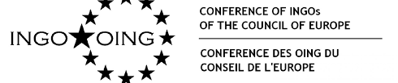

**Bericht der Session vom 27. – 30 April 2021**

Zum 3. Mal hat die Konferenz der Nichtregierungsorganisationen online stattgefunden. Die Technik verbessert sich jedes Mal. Diese technischen Fortschritte können sicher als Gewinn dieser Pandemie angesehen werden.

Die Konferenz stand im Zeichen der Neuwahlen für das Präsidium, das Vizepräsidium und die Standing Committee. Anna Rurka, die wir an unseren Andante Studientagen in Strasbourg kennenlernen durften, wurde verabschiedet. Neu gewählter Präsident ist Gerhard Ermischer. (Siehe Bild)

Der Verdienst von Anna Rurka ist gross. Sie hat massgeblich dazu beigetragen, dass die neuen Geschäftsordnung (Rules of procedure) im Dezember 2020 von der Konferenz angenommen worden sind. Ziel dieser neuen Geschäftsordnung ist es, enger mit dem Parlament, der Ministerkonferenz und dem Kongress der lokalen und regionalen Behörden zusammenzuarbeiten, damit die Erfahrungen der Zivilbevölkerung in die Parlamente der einzelnen Länder getragen werden können. Mehr dazu an unseren Studientagen im Juli.

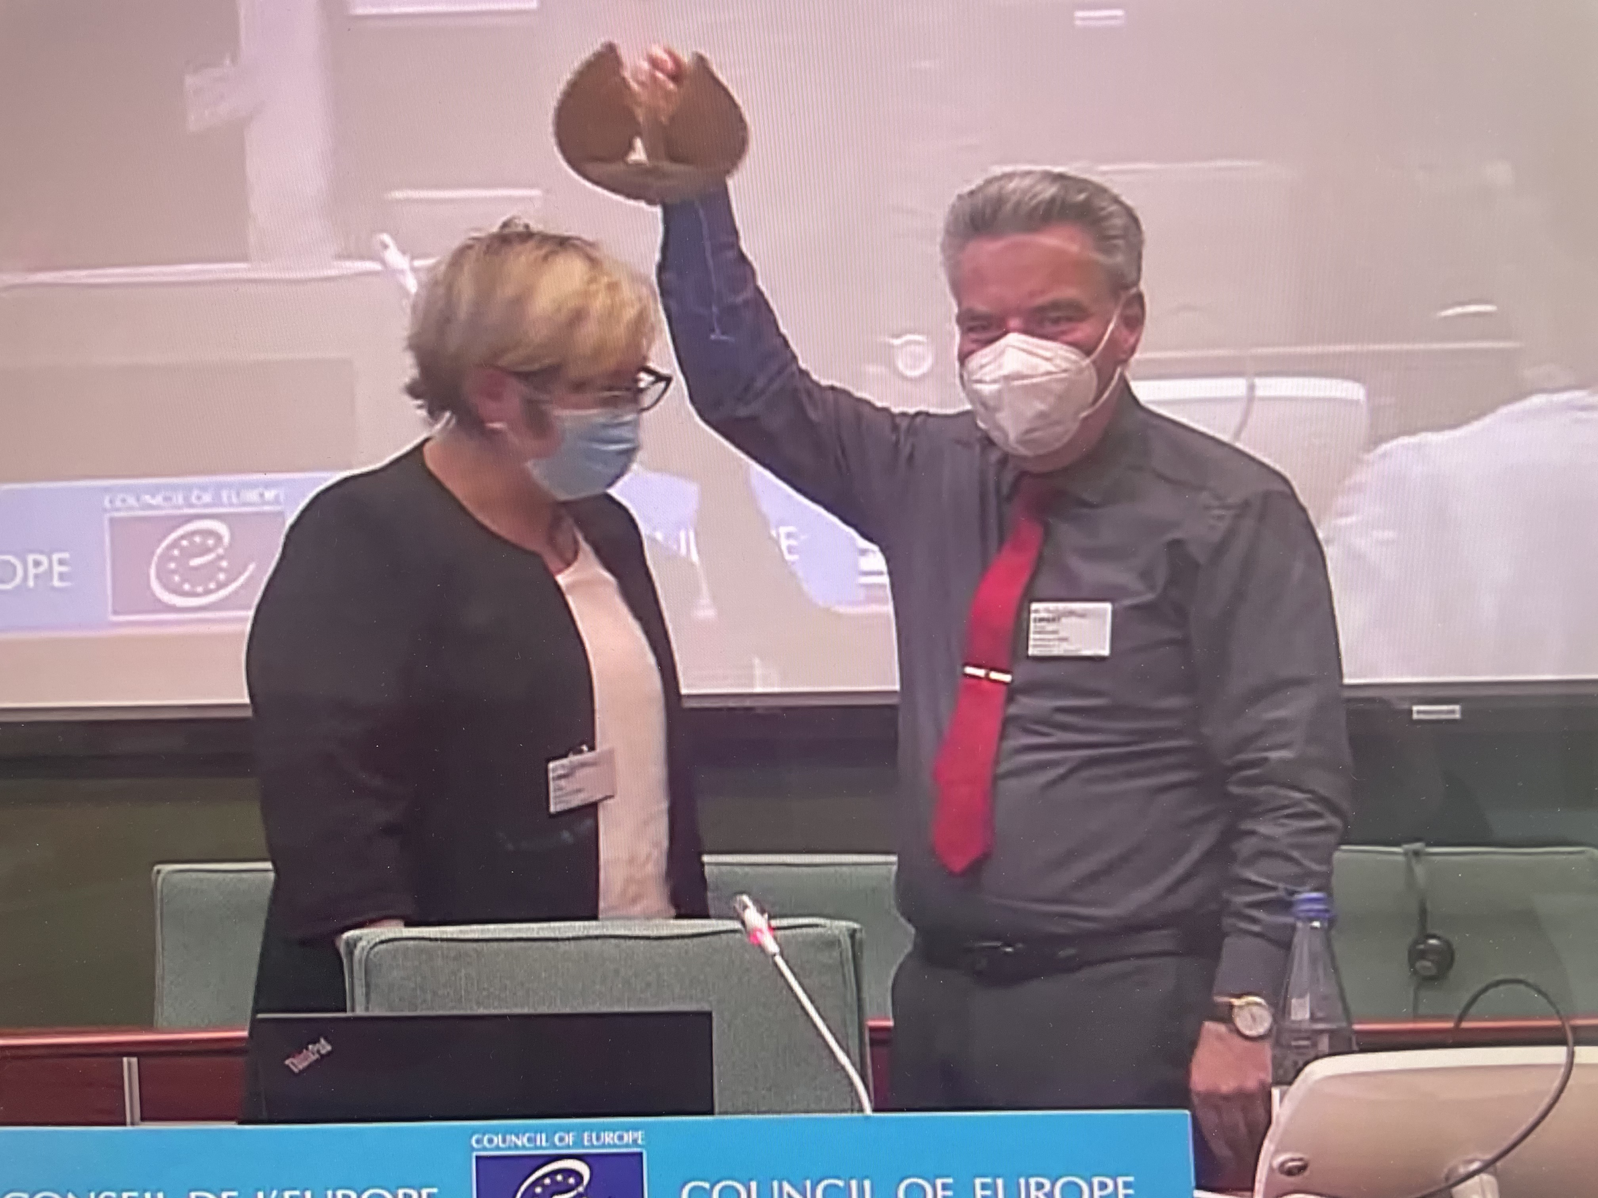

Anna Rurka, abtretende Präsidentin und Gerhard Ermischer, neuer Präsident der Konferenz der Nichtregierungsorganisationen

Die Konferenz hat folgende Empfehlung verabschiedet:

Empfehlung über den Zugang für alle zu sozialen und medizinisch-sozialen Dienstleistungen: ein Sprungbrett aus der Armut

(Adoption of a Recommendation on Access for all to social and medico-social services: a springboard to get out of poverty)

CONF/AG(2021)REC1

<https://rm.coe.int/conf-ag-2021-rec1-access-social-services-en/1680a22645>

Folgende Kommitees wurden von der Konferenz abgesegnet und werden als thematische Schwerpunkte für die Amtsperiode 2021 – 2024 bearbeitet.

* Komitee für interreligiösen & interkonfessionellen Dialog.
* Komitee: Aktion für soziale Rechte. Für die Achtung der Würde eines jeden - Umwelt, Klimawandel, Kulturerbe & Gesundheit.
* Umwelt- und Gesundheitskrise: Fragen der Governance und Solidarität.
* Menschenrechte und künstliche Intelligenz.
* Zivilgesellschaftlicher Ausschuss für die Rechte des Kindes.
* Ausschuss für die Rechte von Personen, die Migranten sind.

Weitere Infos zur Arbeit des Europarates und seiner Institutionen unter

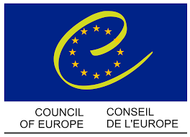www.coe.int